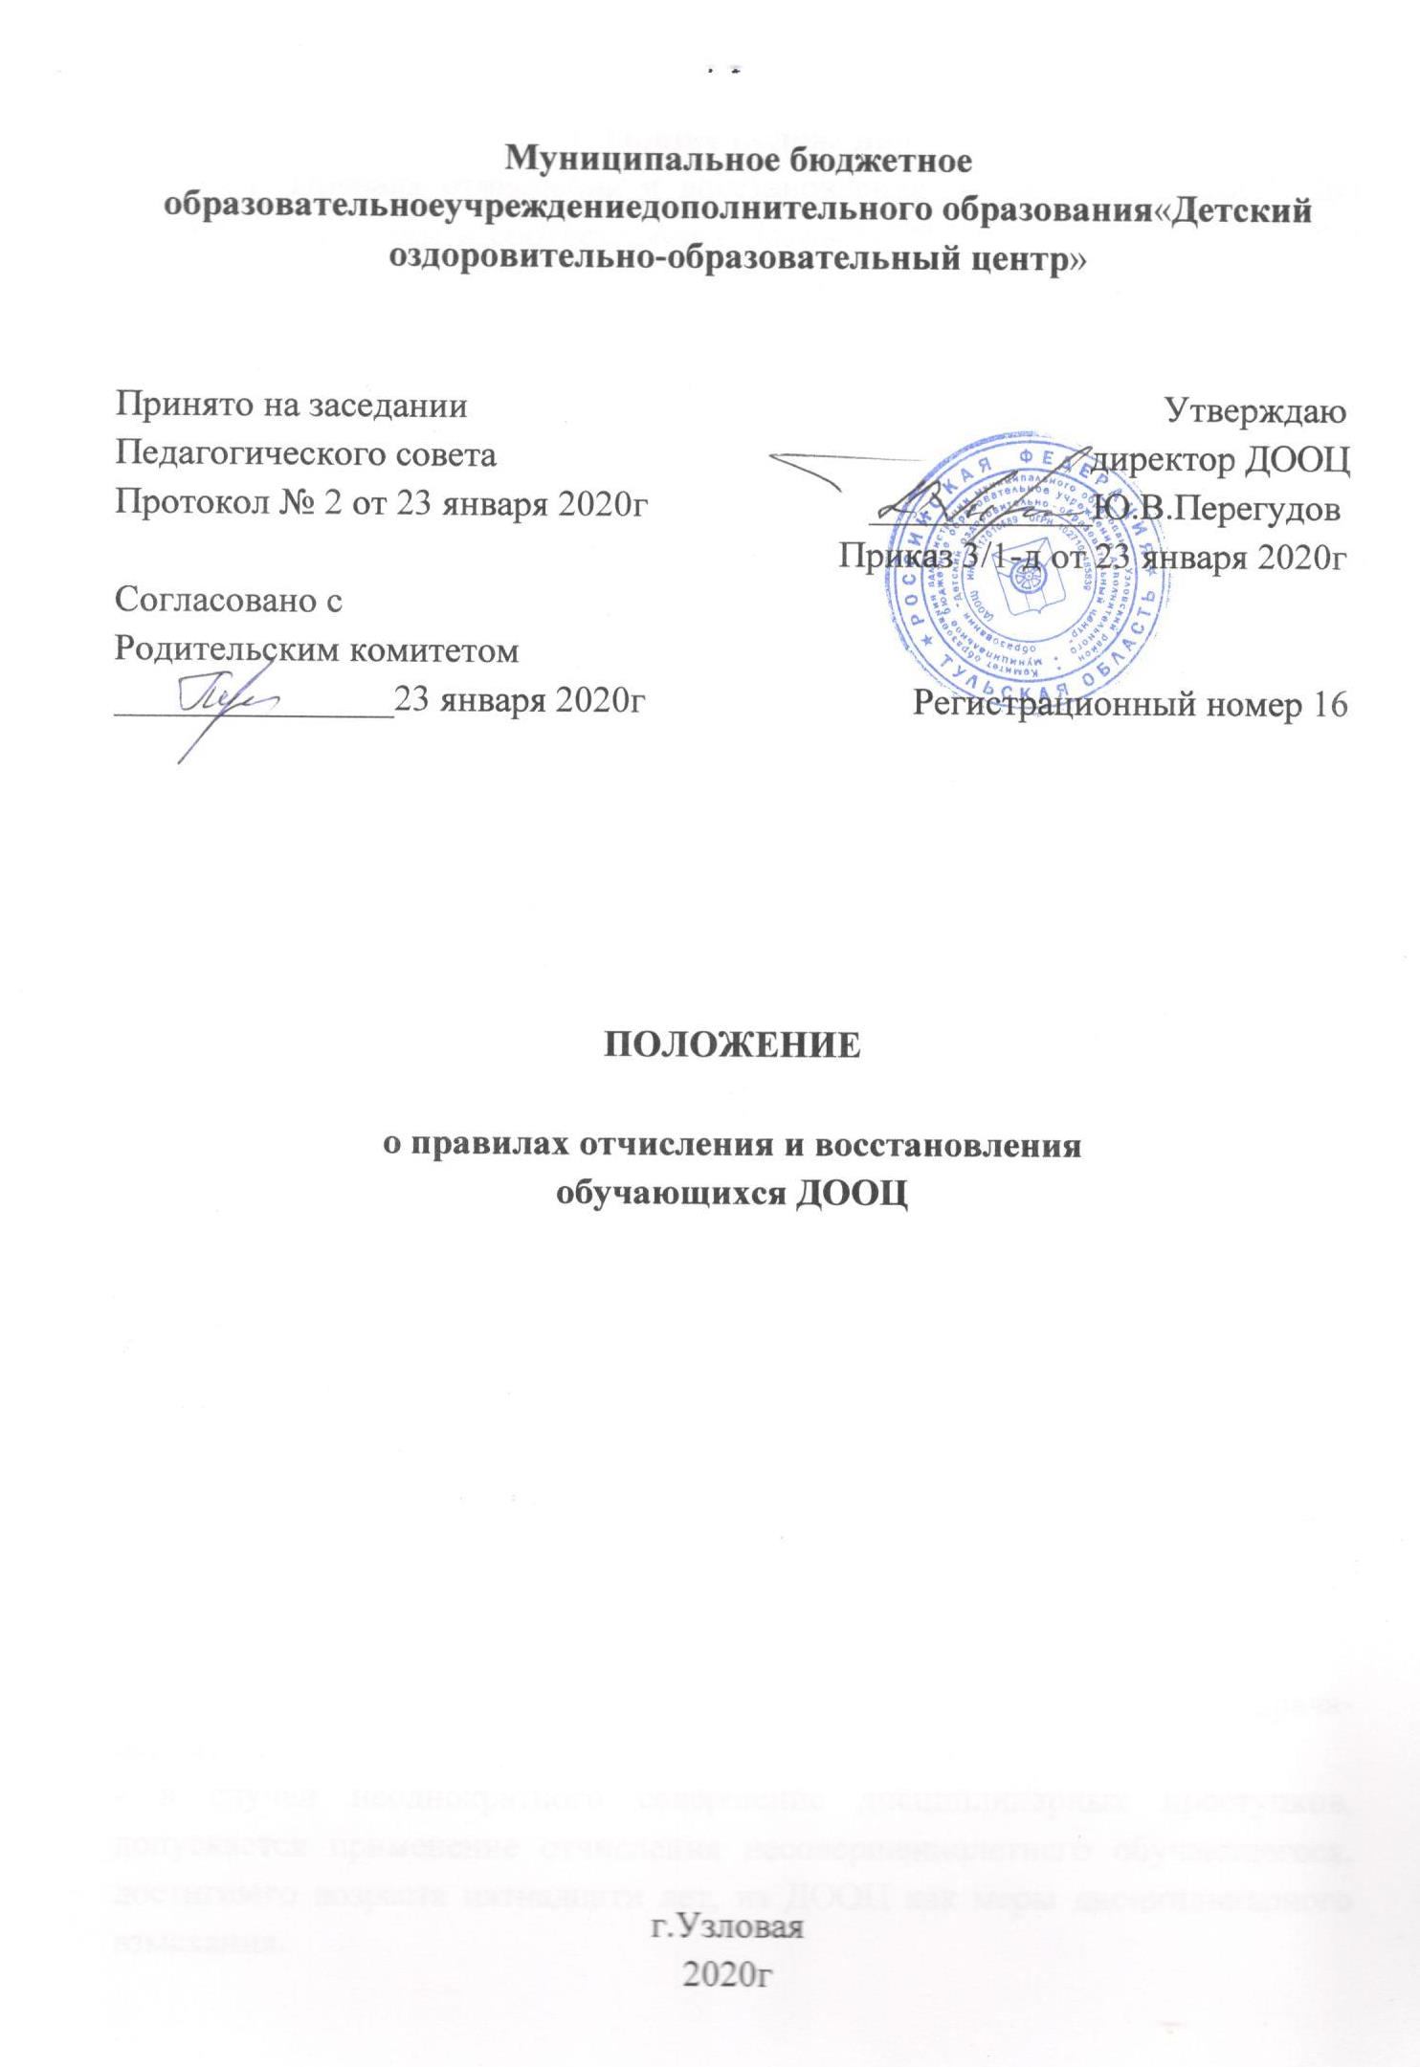

**Муниципальное бюджетное образовательноеучреждениедополнительного образования**«**Детский оздоровительно-образовательный центр**»

Принято на заседании Утверждаю

Педагогического совета директор ДООЦ

Протокол № 2 от 23 января 2020г ____________Ю.В.Перегудов

Приказ 3/1-д от 23 января 2020г

Согласовано с

Родительским комитетом

_______________23 января 2020г Регистрационный номер 16

**ПОЛОЖЕНИЕ**

**о правилах отчисления и восстановления**

**обучающихся ДООЦ**

г.Узловая

2020г

**1. Общие положения**

1.1. Правила отчисления и восстановления обучающихся МБОУ ДО ДООЦ разработаны в соответствии с Законом РФ от 29.12.2012 № 273-ФЗ «Об образовании в Российской Федерации», Законом РФ от 04.12.2007 № 329-ФЗ «О физической культуре и спорте в Российской Федерации», Законом РФ от 24.07.1998 № 124-ФЗ «Об основных гарантиях прав ребёнка в Российской Федерации», Законом РФ от 30.03.1999 № 52-ФЗ «О санитарно-эпидемиологическом благополучии человека», Уставом МБОУ ДО ДООЦ.

1.2. Обучение и воспитание в ДООЦ ведётся на русском языке. ДООЦ организует работу с детьми в течение всего календарного года.

1.3. Занятия в ДООЦ проводятся по программам дополнительного образования детей физкультурно-спортивной направленности, разработанным и утверждённым на основе примерных программ по видам спорта, допущенных Федеральным органом управления в сфере физической культуры и спорта.

1.4. Взаимоотношения между ДООЦ и родителями (законными представителями) обучающихся регулируются Законом РФ «Об образовании в РФ», Уставом, локальными нормативными актами ДООЦ, включающими в себя взаимные права, обязанности и ответственность сторон, возникающие в процессе воспитания, обучения, развития и оздоровления детей.

**2. Отчисление.**

2.1. Отчисление из ДООЦ принимается решением Тренерского Совета и оформляется приказом директора ДООЦ. Занимающиеся на любом этапе многолетней подготовки могут быть отчислены:

- в случае прекращения отношений между ДООЦ и родителями (законными представителями) обучающегося по инициативе родителей (законных представителей), последние письменно или устно обязаны уведомить администрацию ДООЦ о своих намерениях с указанием причин и обстоятельств принятого решения;

- в случае окончания обучающимися полного курса обучения;

- в случае ухудшения состояния здоровья на основании заключения врача-педиатра;

- в случаи неоднократного совершение дисциплинарных проступков, допускается применение отчисления несовершеннолетнего обучающегося, достигшего возраста пятнадцати лет, из ДООЦ как меры дисциплинарного взыскания.

- отчисление несовершеннолетнего обучающегося применяется, если иные меры дисциплинарного взыскания и меры педагогического воздействия не дали результата и дальнейшее его пребывание вДООЦ, оказывает отрицательное влияние на других обучающихся, нарушает их права и права работников ДООЦ, а также нормальное функционирование ДООЦ.

2.2. Отчисление может производиться в конце учебного года и (или) в течение учебного года.

2.3. Не допускается отчисление учащихся во время болезни.

2.4. Низкие результаты сдачи контрольных нормативов по ОФП и СФП не могут служить основанием для отчисления, обучающегося из ДООЦ.

2.5.Меры дисциплинарного взыскания не применяются к обучающимся по образовательным программам с ограниченными возможностями здоровья (с задержкой психического развития и различными формами умственной отсталости).

2.6. Выпускниками ДООЦ считаются обучающиеся, успешно выполнившие требования программы по избранному виду спорта. По окончании обучения выпускники получают квалификационные разрядные книжки (на основании выполнения норм и требований Единой Всероссийской Спортивной Классификации). Выпуск обучающихся из ДООЦ оформляется приказом директора.

**3. Правила восстановления обучающихся.**

Восстановление обучающихся проводится решением Педагогического совета, на основании поступившего заявления о восстановлении, стажа занятий в ДООЦ, выполнения контрольных нормативов общей и специальной физической подготовки, наличия медицинской справки о состоянии здоровья.